泰莱大学-博士招生简章

一、学校简介
泰莱大学（Taylor’s University）隶属于泰莱教育集团，建校于1969年，位于首都吉隆坡。因校园内配5.5英亩标志性的人工湖，又被称为湖畔校区。泰莱大学是马来西亚历史悠久及最杰出的私立综合大学，马来西亚学术声誉最好的私立大学。泰莱大学目前在读人数约13000人，国际学生占25-30%，来自近80个国家。迄今，逾 100,000 学生在泰莱学有所成，在各自领域发挥所长，成为社会的精英。泰莱大学的雇主声誉名列全球雇主最为青睐的高等学校前1%。它拥有近半个世纪的卓越教学经验，一向以优良的学术传统著称。学院一贯秉承的信念，就是为本区域提供最高素质的高等教育。并被马来西亚学术鉴定局(MQA)评定为5星级(卓越)大学，泰莱学院更享有六星级学院盛誉。
2021年QS世界大学排名#379，被评为马来西亚和东南亚顶尖私立大学。
2020年QS亚洲大学排名为109，位同于中国985、211重点大学;
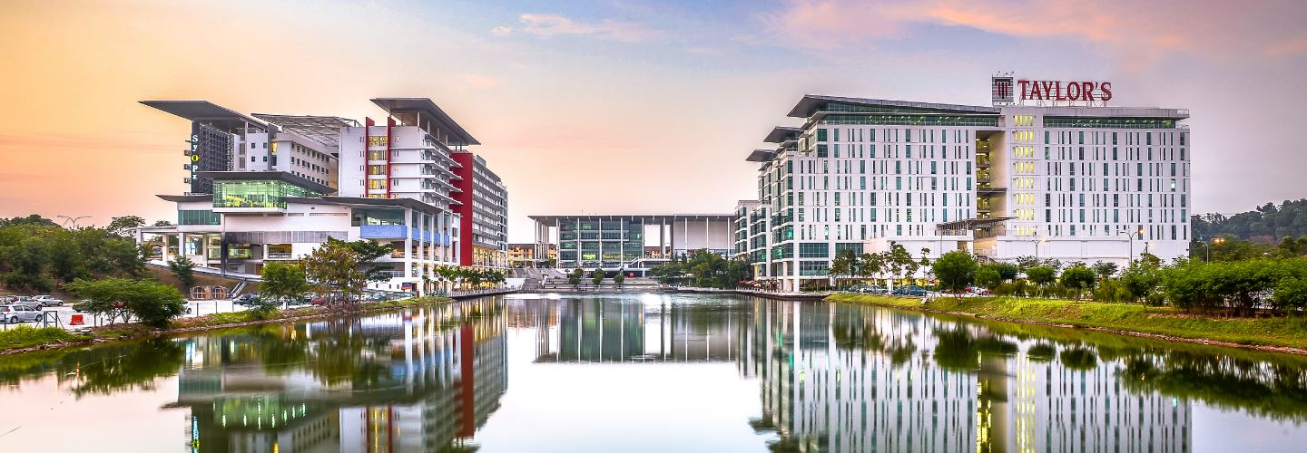
并获得QS国际认证的国际五星级大学殊荣!

&

二、权威认证
马来西亚泰莱大学（Taylor’s University）,是中国教育部认可并推荐的马来西亚知名高校。查询网址： 中国教育部涉外监管网：http://www.jsj.edu.cn
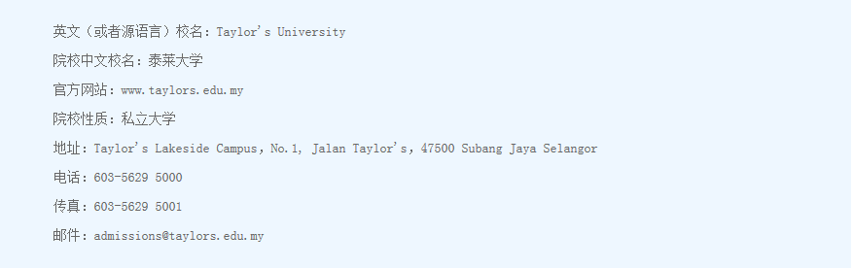

三、项目优势：
1、泰莱大学在马来西亚高校排名第六；
2、正规全日制注册学籍，在职不脱产学习；
3、入学无语言要求；
4、学习时间短，海外逗留时间灵活；
5、语言、期刊发表，论文辅导全程协助；
6、博士学位在中国教育部留学服务中心学历学位双认证。

- 专业
- 哲学博士（酒店与旅游管理）研究型
Doctor of Philosophy in（Hospitality&Tourism）
- 哲学博士（商业学）研究型
Doctor of Philosophy in（Business)
- 哲学博士（教育学）研究型
Doctor of Philosophy in（Education)
4、哲学博士（设计管理）研究型
Doctor of Philosophy in Design Management
5、哲学博士（媒体与传播学）研究型
Doctor of Philosophy （Media And Communication Studies）

- 研究方向

1、哲学博士（酒店与旅游管理）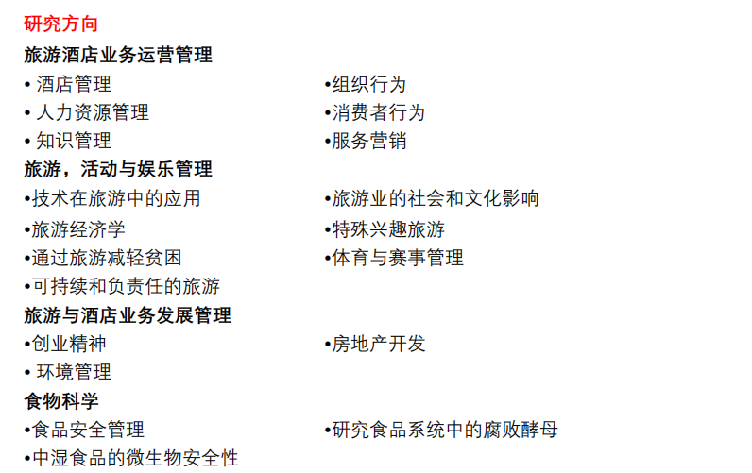

2、哲学博士（商业学）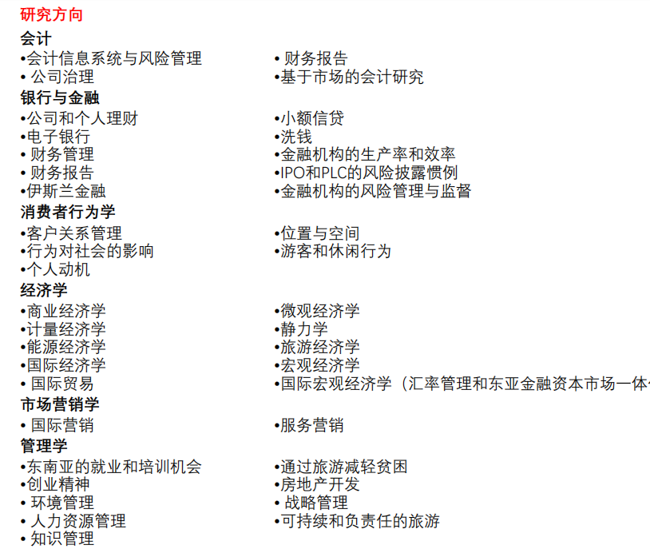
3、哲学博士（教育学）
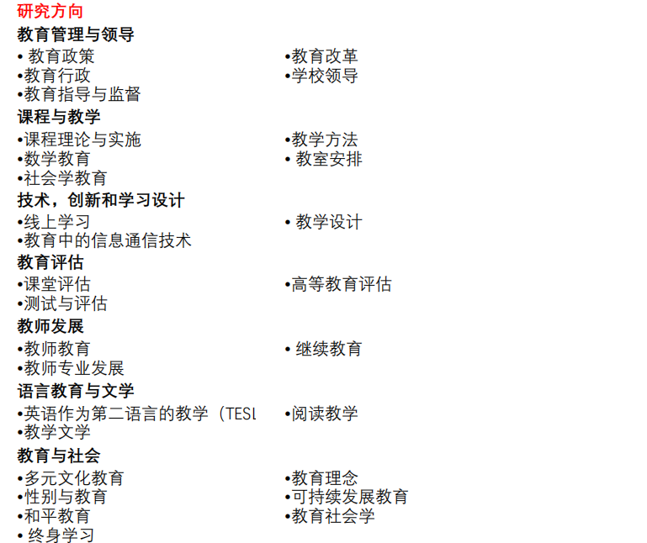

4、哲学博士（设计管理）

5、哲学博士（媒体与传播学）
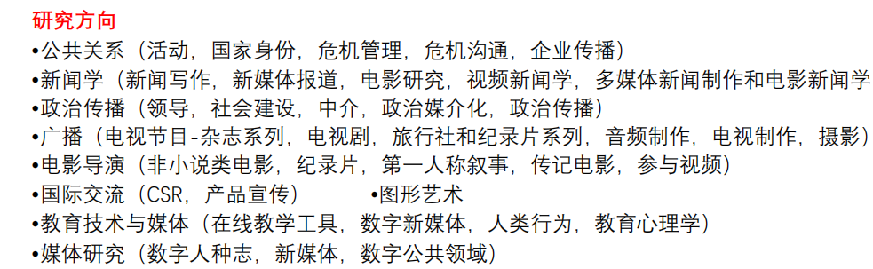
专业课程结构2020
第一年 第一学期
类型 | 模块代码和描述 | 学分
核心 | RES70303 社会科学研究方法 | 3
以下二选一：
选修 | RES70403/RES70603 定性数据分析* | 3
选修 | RES70503/RES70703 定量数据分析 | 3
需要完成的总学分 |  | 6

备注：
所有研究型课程学生必须完成 2 个模块（6 个学分）
*模块只在3月和8月入学季提供
课程安排为 14 周，每个模块每周 3 小时
完成2个模块学习之后，准备论文初稿，进入论文写作实质性阶段。

六、服务及费用（人民币）
总费用:
酒店与旅游管理、商业学和教育学：贰拾柒万捌仟元（278,000.00）
设计管理和媒体与传播学贰拾玖万捌仟元（298,000.00）。

从申请到毕业全程服务：学费、杂费、申请费、签证费、全程托管费等。
服务列表：
1、代交三年总学费及杂费等；
2、入学前咨询、资料包装、审核、递交、通知书发放、签证办理（含签证费），贴签办理、行前培训等；
3、入学前学历公证（入学前学历、学位、成绩、护照、翻译及公证）；
4、入学前所有资料翻译；
5、境外接机（专人接机，进行城市重要景点讲解，城市介绍，协助学员办理电话卡，交通卡常用卡件办理）；
6、入学手续办理；
7、住宿办理（协助学员申请住宿，了解宿舍真实概况。吃饭费用、住宿费用自付）；
8、日常学习监督；
9、学员毕业后协助办理学历学位认证报告；
10、学员就读期间语言辅导，协助通过语言，协助解决文章发表，学生自己写毕业论文，提供中文翻译成英文服务。

七、授课时间和方式
1、学制3年；入学注册学籍后在学校学习14周，完成2-3门学分课，以后可以回国写论文，第二年、第三年每年需要赴马来西亚学习4次，每次14天。
2、本项目英文授课，入学及入读专业课均无语言成绩要求。
3、入学时间： 1月13、3月23、6月15 、8月17、10月5

八、入学条件
1、硕士研究生毕业，有毕业证和学位证（只有毕业证也可以）。
2、要求成绩CGPA2.75/（4分制）及以上。
九、申请流程
1、填写泰莱大学申请表格并交纳报名费20000元；
2、(本科+硕士)毕业证、学位证公证书、（本科+硕士）成绩单公证书；
3、一篇英文简历，一篇（提出自己见解的研究方向）课题报告、两封推荐信；
4、有效期至少在18个月以上的护照原件；
5、白底电子版彩色照片，照片规格:高45MM*宽35MM
（注意:深色着装，需露出额头、耳朵;可带近视眼镜，但边框不能遮挡双眼，照片不能有反光；不露齿） ；
6、预约面试时间（可远程面试）；
7、收到面试通知；
8、面试；
9、收到录取通知书以及缴费通知；
10、交纳费用余款：酒店与旅游管理、商业学和教育学258,000.00，
设计管理和媒体与传播学278,000.00；
11、注册学籍；
12、开学报到。
备注事项：
（1）申请需要提交（健康证明），乙肝患者及携带者或有其他传染病的学生均不能申请；
（2）学生签证必须每年更新，费用已经包含在总费用里；
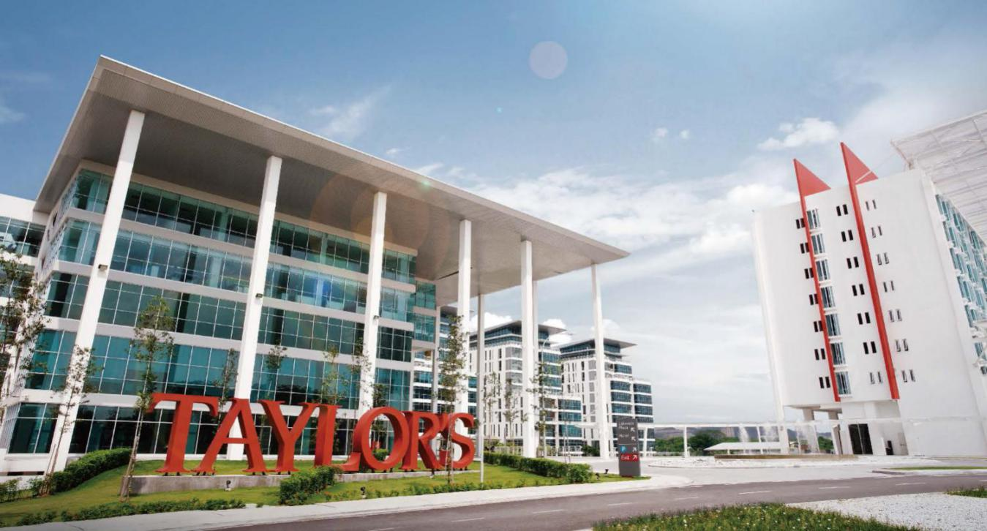
（3）泰莱大学接受其他机构的同等英语考试成绩，如雅思、托福和MUET等。

